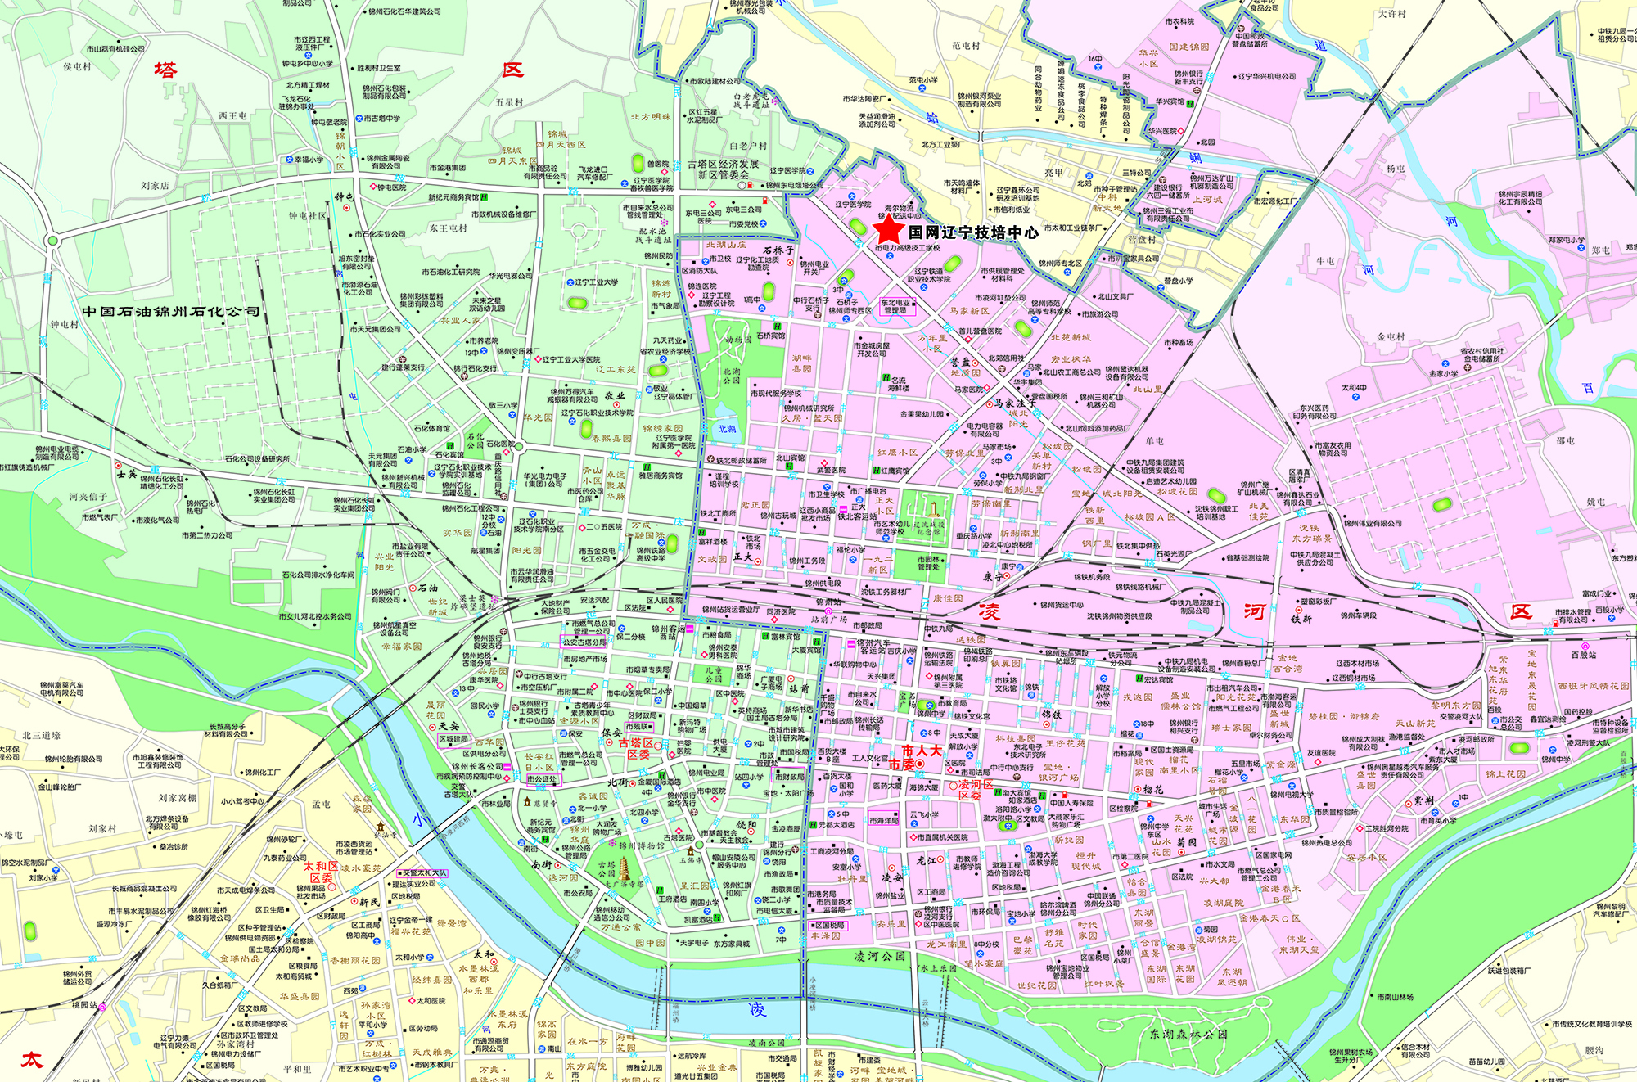
国网辽宁省电力有限公司技能培训中心位置示意图
高德、百度地图搜索：国网辽宁省电力有限公司技能培训中心

